OK26
VIGTIG INFO
Man skal være medlem af LFS senest 31.1.2026 for at være berettiget til konfliktunderstøttelse ved en eventuel konflikt. Det er også kun medlemmer der må stemme på OK-resultatet.
Følg med i OK26 her:
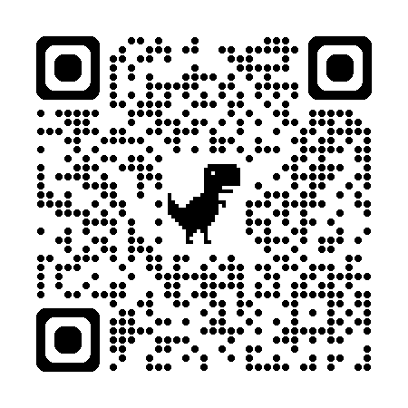

De årlige lønforhandlinger

De årlige lønforhandlinger for 2026 for pædagogmedhjælpere og pædagogiske assistenter ligger som regel i starten af det nye år og tager udgangspunkt i 1.1.26.

Derfor kan du med fordel komme og tage fat i mig hvis du vil høre mere om dem eller vil vide om det er relevant for dig.

Er du ikke allerede medlem af LFS kan du nemt indmelde dig her:

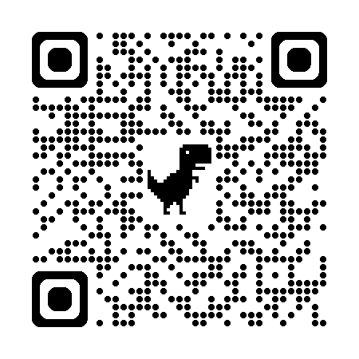

8. MARTS – Kvindernes internale kampdag
Vi gentager succesen med ligestillingsbanko i LFS på Kvindernes Internationale Kampdag. Overskuddet går til Mødrehjælpen.
Du kan læse mere og se programmet for denne dag her.
Husk at melde dig til



Navn@foa.dk
XX XX XX XX

